LAPORAN PRAKTIKUM
Algoritma Pemrograman

EVALUASI



Disusun oleh:
ANDIKA FATHUR RIZKI
109082530012
S1IF-13-07

PROGRAM STUDI S1 INFORMATIKA
FAKULTAS INFORMATIKA
TELKOM UNIVERSITY PURWOKERTO
2025
SOAL
- SOAL 1
Source Code
package main

import "fmt"

func main() {
var n int

for {
fmt.Print("Masukan tinggi pohon (harus lebih tinggi dari 8): ")
fmt.Scan(&n)

if n > 8 {
break
}
fmt.Println("Tinggi pohon harus lebih dari 8. Sialahkan coba lagi. ")
}

for i := 1; i <= n; i++ {
for s := 1; s <= n-i; s++ {
fmt.Print(" ")
}
for b := 1; b <= 2*i-1; b++ {
fmt.Print("*")
}
fmt.Println()
}
for i := 0; i < 2; i++ {
for s := 1; s < n; s++ {
fmt.Print(" ")
}
fmt.Println("|")
}
}

Screenshoot program
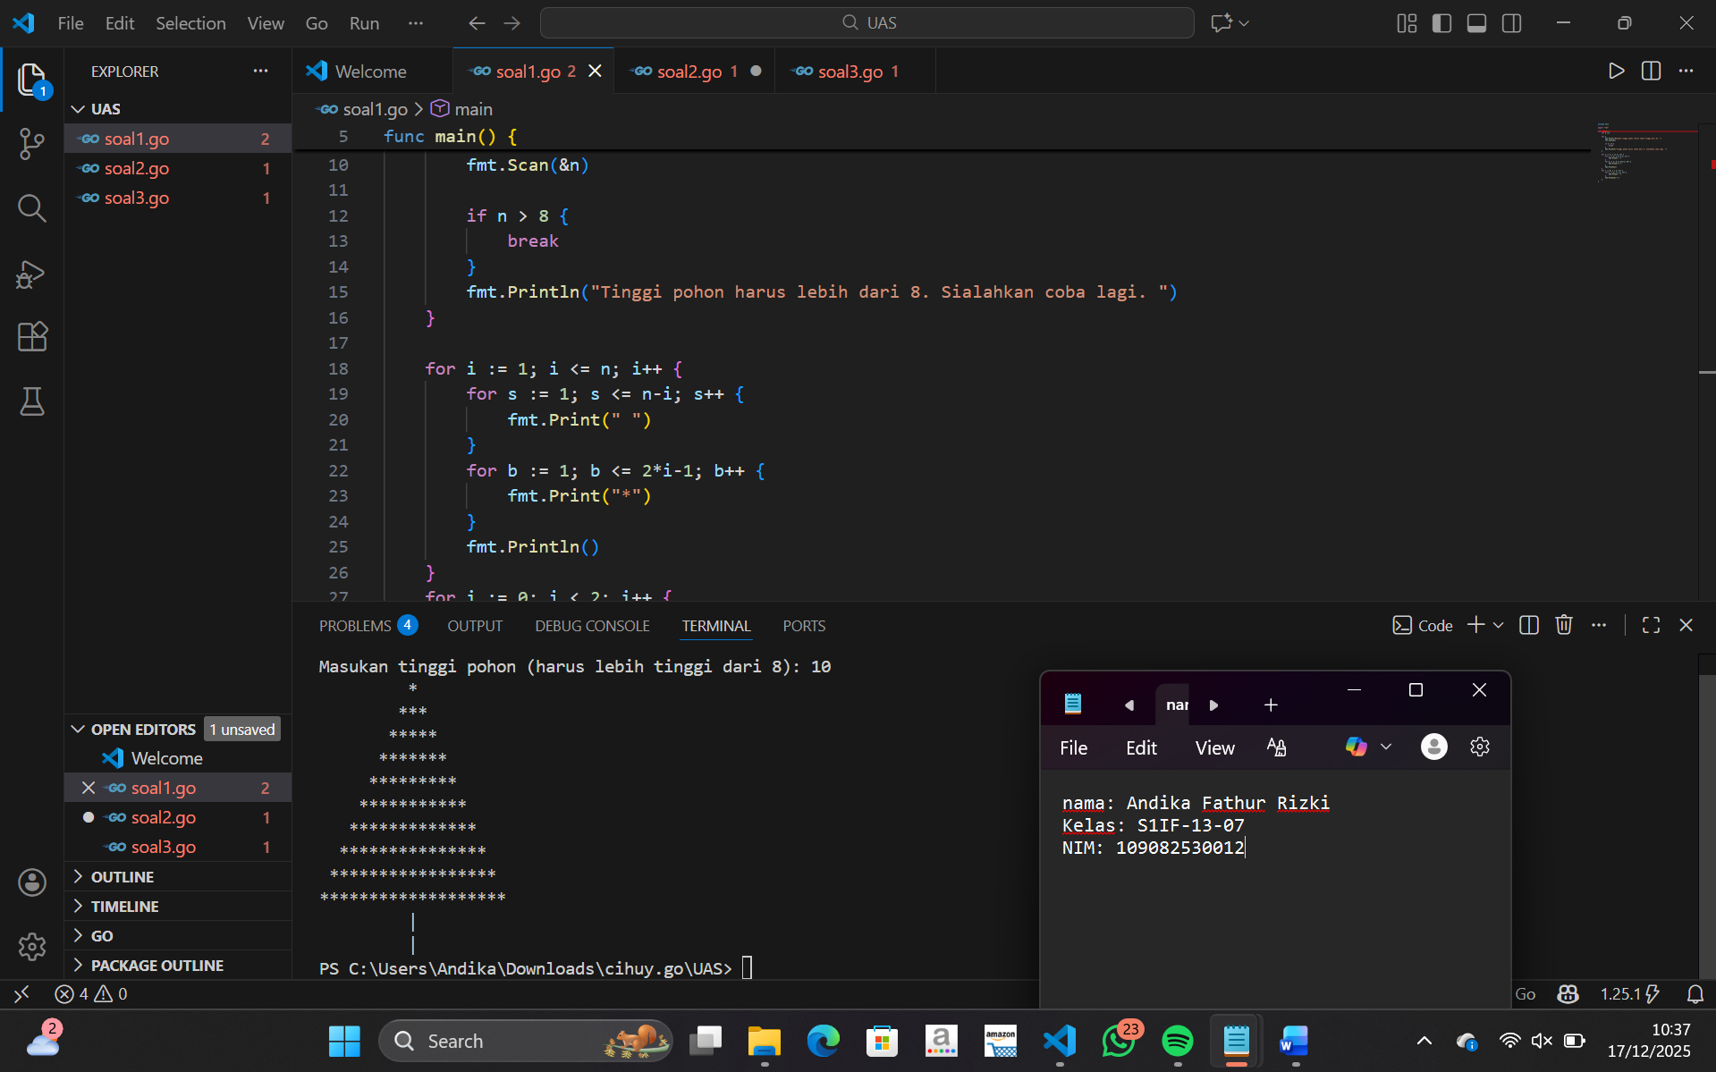

Deskripsi program
Program sederhana dalam bahasa Go ini memungkinkan Anda menggambar pohon Natal dengan menggunakan karakter bintang (*) dan batang (|). Untuk memulai, program meminta tinggi pohon pengguna. Tinggi pohon harus lebih dari delapan. Jika inputnya kurang atau sama dengan delapan, program akan meminta lagi hingga syarat terpenuhi. Program menggambar mahkota pohon dengan tinggi valid dengan pola segitiga dengan bintang di setiap baris yang bertambah sesuai rumus 2*i-1, dengan spasi di sebelah kiri untuk membuat segitiga simetris. Terakhir, program menggambar batang pohon dengan tinggi 2 baris dan karakter "|" sejajar di tengahnya. Program ini pada dasarnya menghasilkan gambar pohon Natal sederhana di konsol berdasarkan tinggi yang dimasukkan.

- SOAL 2
Source Code
package main

import "fmt"

func main() {

var namaMenu [4]string
var hargaMenu [4]int

namaMenu[0] = "Empal Gentong Blasa"
namaMenu[1] = "Empal Asem"
namaMenu[2] = "Sate Kambing Muda"
namaMenu[3] = "Nasl Lengko Pagongan"

hargaMenu[0] = 22000
hargaMenu[1] = 22000
hargaMenu[2] = 40000
hargaMenu[3] = 15000

fmt.Println("=== MENU EMPAL GENTONG MAS FUAD ===")
for i := 0; i < 4; i++ {
fmt.Printf("%d. %s - Rp%d\n", i+1, namaMenu[i], hargaMenu[i])
}

var pilihan, jumlah int

fmt.Print("Pilih menu (1-4): ")
fmt.Scan(&pilihan)

if pilihan < 1 || pilihan > 4 {
fmt.Println("Pilihan tidak ada!")
return
}

fmt.Print("Masukkan jumlah beli: ")
fmt.Scan(&jumlah)

if jumlah <= 0 {
fmt.Println("Jumlah harus lebih dari 0!")
return
}

total := hargaMenu[pilihan-1] * jumlah

fmt.Println("\n=== STRUK PEMBAYARAN ===")
fmt.Printf("Menu : %s\n", namaMenu[pilihan-1])
fmt.Printf("Harga : Rp %d\n", hargaMenu[pilihan-1])
fmt.Printf("Jumlah: %d\n", jumlah)
fmt.Printf("Total : Rp %d\n", total)
fmt.Println("\n=== Code Execution Successful ===")
}

Screenshoot program
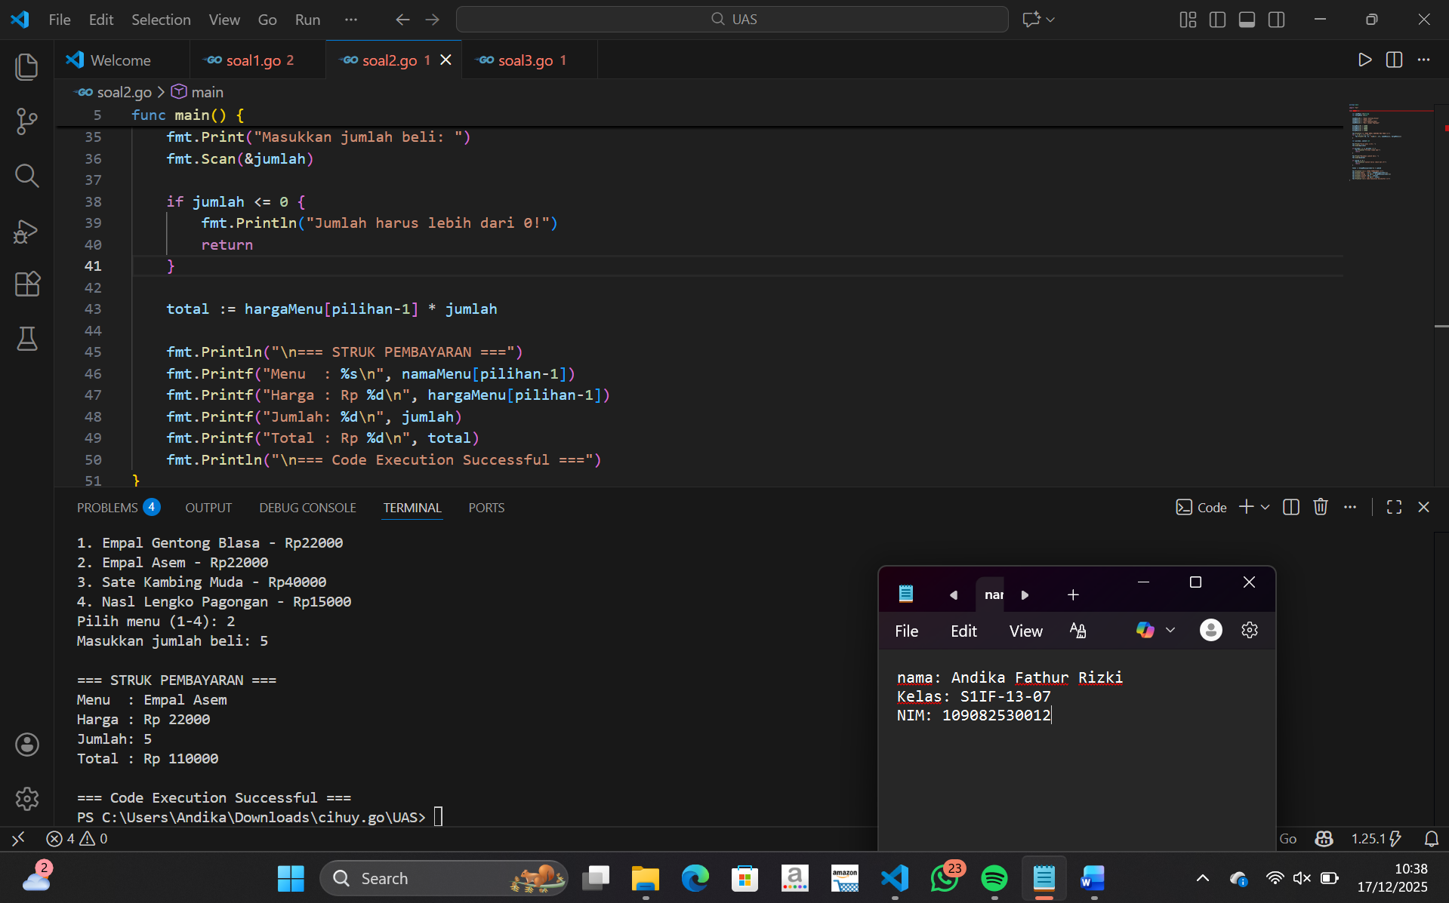
Deskripsi program
Program ini, yang ditulis dalam bahasa Go, adalah sistem kasir sederhana untuk toko Empal Gentong Mas Fuad. Ini menyimpan daftar empat menu makanan dan harganya dalam dua array berbeda, dan kemudian menampilkannya kepada pengguna untuk dipilih. Program melakukan validasi sederhana untuk memastikan input benar setelah pengguna memilih menu (1-4) dan memasukkan jumlah pesanan. Kemudian, program mengalikan harga menu dengan jumlah pesanan untuk menghitung harga total. Akhirnya, program menampilkan struk pembayaran dengan harga per item, jumlah, dan total yang harus dibayar, dan pesan keberhasilan eksekusi.

- SOAL 3
Source Code
package main

import "fmt"

func main() {
var a, b, c int

fmt.Print("Masukkan tiga sisi : ")
fmt.Scan(&a, &b, &c)

if a+b <= c || a+c <= b || b+c <= a {
fmt.Println("Bukan segitiga")
return
}

if a == b && b == c {
fmt.Println("Segitiga sama sisi")
} else if a == b || a == c || b == c {
fmt.Println("Segitiga sama kaki")
} else if a*a+b*b == c*c || a*a+c*c == b*b || b*b+c*c == a*a {
fmt.Println("Segitiga siku-siku")
} else {
fmt.Println("Segitiga sembarang")
}
}

Screenshoot program
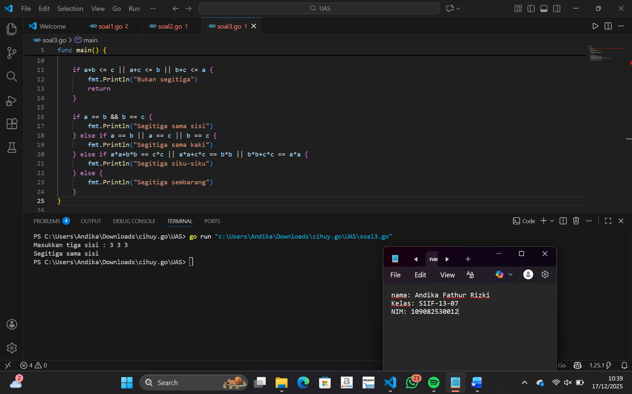

Deskripsi program
Program ini adalah aplikasi Go sederhana yang memungkinkan pengguna menentukan jenis segitiga berdasarkan tiga sisi yang dimasukkan. Pertama, program menentukan apakah tiga bilangan dapat membentuk segitiga dengan syarat bahwa jumlah dua sisi harus lebih besar dari sisi ketiga. Jika tidak terpenuhi, program langsung menyatakan "Bukan segitiga". Jika segitiga memenuhi syarat, program kemudian mengecek jenisnya secara berurutan: jika dua sisi sama panjang, itu disebut "Segitiga sama sisi", jika dua sisi sama panjang, itu disebut "Segitiga sama kaki",

